***CHƯƠNG 6. ĐẤT VÀ SINH VẬT TRÊN TRÁI ĐẤT***

**BÀI 22. LỚP ĐẤT TRÊN TRÁI ĐẤT**

**Thời gian thực hiện: 1 tiết**

**I. MỤC TIÊU BÀI HỌC**

**1. Kiến thức**

- Nêu được khái niệm và các tầng của lớp đất trên Trái Đất.

- Nhận biết được các thành phần có trong đất: thành phần khoáng, thành phần hữu cơ, không khí và nước.

- Trình bày được một số nhân tố hình thành đất: đá mẹ, khí hậu, sinh vật, địa hình, thời gian.

- Kể tên một số nhóm đất điển hình trên thế giới.

**2. Năng lực**

***\*Năng lực chung***

- Năng lực tự học, tự chủ;

- Năng lực giải quyết vấn đề;

- Năng lực sáng tạo;

- Năng lực giao tiếp và hợp tác, ngôn ngữ.

***\*Năng lực đặc thù***

- Sử dụng sơ đồ, biểu đồ để trình bày được các tầng đất và thành phần đất.

- Xác định được trên bản đồ một số nhóm đất điển hình trên thế giới.

**3. Phẩm chất**

- Yêu gia đình, quê hương, đất nước.

- Thực hiện nghĩa vụ đạo đức, tôn trọng, chấp hành pháp luật, kỉ luật…

- Có trách nhiệm với bản thân, cộng động, đất nước, phát triển kinh tế đi đôi với bảo vệ tài nguyên môi trường.

- Có ý thức sử dụng hợp lí và bảo vệ đất.

**II. THIẾT BỊ DẠY HỌC VÀ HỌC LIỆU**

**1. Giáo viên**

- Máy tính, máy chiếu.

- Tranh ảnh, video về các tầng đất, thành phần đất, nhân tố hình thành và các nhóm đất điển hình trên Trái Đất

- Bản đồ các nhóm đất chính trên Trái Đất

- Tập bản đồ địa lí lớp 6.

**2. Học sinh**

- SGK, vở ghi, dụng cụ học tập.

- Tập bản đồ địa lí lớp 6.

**III. TIẾN TRÌNH DẠY HỌC**

**1. Hoạt động 1. Xác định nhiệm vụ học tập**

***\* Mục tiêu***

- Gợi mở những kiến thức ban đầu về lớp đất trên bề mặt Trái Đất; huy động kĩ năng quan sát, giúp học sinh kết nối kiến thức đã có với kiến thức của bài học mới.

***\* Nội dung hoạt động***

- HS dựa vào kiến thức và hiểu biết của mình để trả lời câu hỏi.

***\* Tổ chức hoạt động***

**Hoạt động cá nhân**

***Bước 1. Giao nhiệm vụ học tập***

- GV cho HS quan sát video theo đường link sau đây:

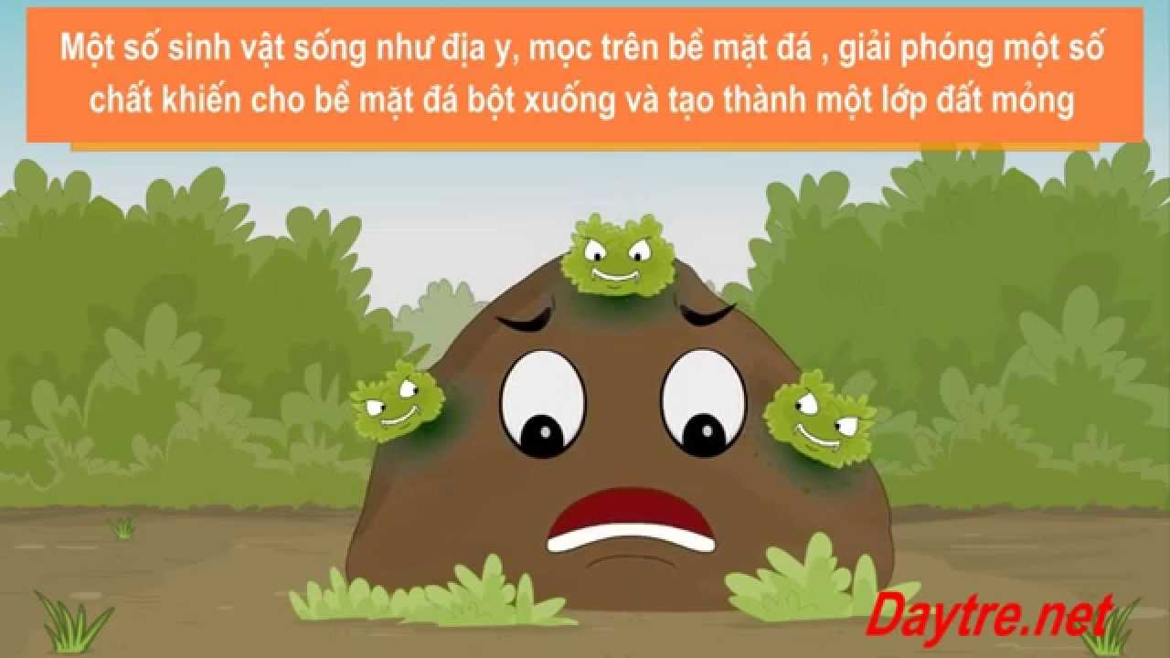

<https://tinyurl.com/yyw4fuh2>

***Bước 2. Thực hiện nhiệm vụ học tập***

- HS chú ý theo dõi, khám phá vẻ đẹp của Châu Đại Dương.

- GV quan sát, theo dõi, đánh giá thái độ thực hiện nhiệm vụ của HS.

***Bước 3. Báo cáo, thảo luận***

- HS trao đổi và trả lời nhanh câu hỏi trò chơi.

***Bước 4. Kết luận, nhận định***

- GV nhận xét và dẫn dắt vào bài mới.

***\* Sản phẩm hoạt động***

- HS trả lời các câu hỏi theo sự hiểu biết của bản thân.

**2. Hoạt động 2. Hình thành kiến thức mới**

**Hoạt động 2.1. Xác định các tầng đất**

***\* Mục tiêu***

- Trình bày được khái niệm lớp đất và các tầng đất.

- Sử dụng tranh ảnh để mô tả vị trí, màu sắc, độ dày của các tầng đất.

***\* Nội dung hoạt động***

- HS khai thác thông tin mục 1; H.1 SGK và Tập bản đồ địa lí lớp 6, thực hiện yêu cầu của GV.

***\* Tổ chức hoạt động***

**Hoạt động thảo luận cá nhân/cặp, bàn**

***Bước 1. Giao nhiệm vụ học tập***

*\*HS khai thác thông tin mục 1; H.1 SGK và Tập bản đồ địa lí lớp 6, thực hiện nhiệm vụ sau:*

- HS quan sát, mô tả màu sắc, độ dày của các tầng đất, cho biết đất là gì?

- Có mấy tầng đất chính? Tầng nào chưa chất mùn và có nhiều chất dinh dưỡng?

- Theo em, trong các tầng đất trên, tầng nào quan trọng nhất, có ảnh hưởng nhiều nhất đến sự sinh trưởng và phát triển của thực vật? Vì sao?

***Bước 2. Thực hiện nhiệm vụ học tập***

- HS khai thác thông tin và dựa vào hiểu biết cá nhân trả lời câu hỏi;

- GV quan sát, theo dõi, đánh giá thái độ làm việc, giúp đỡ những HS gặp khó khăn.

***Bước 3. Báo cáo, thảo luận***

- HS trình bày trước lớp kết quả làm việc cá nhân.

- HS khác theo dõi bạn trình bày, nhận xét, bổ sung, đánh giá.

***Bước 4. Kết luận, nhận định***

- GV nhận xét trình bày của HS, cung cấp thêm thông tin và chốt kiến thức.

***\* Sản phẩm hoạt động***

|  |
| --- |
| **1. Các tầng đất** |
| - Lớp đất là lớp vật chất mỏng, vụn bở, bao phủ trên bề mặt các lục địa và đảo, được đặc trưng bởi độ phì.  - Độ phì cao thì đất tốt, thực vật phát triển nhanh chóng, thuận lợi và ngược lại.  - Lớp đất gồm có ba tầng:  + Tầng chứa mùn.  + Tầng tích tụ.  + Tầng đá mẹ. |

**Hoạt động 2.2. Tìm hiểu về các thành phần của đất**

***\* Mục tiêu***

- Trình bày được các thành phần và đặc điểm các thành phần của lớp đất.

- Nhận xét vấn đề thông qua quan sát thực tế.

***\* Nội dung hoạt động***

- HS khai thác thông tin mục 2; H.2 SGK, thực hiện yêu cầu của GV.

***\* Tổ chức hoạt động***

**Hoạt động thảo luận cá nhân/cặp, bàn**

***Bước 1. Giao nhiệm vụ học tập***

*\*Yêu cầu HS khai thác thông tin mục 2; H.2 SGK, thực hiện nhiệm vụ sau:*

- GV lấy 1 mẫu đất (không ướt lắm) học sinh chuẩn bị trước (hoặc giáo viên tự chuẩn bị) bỏ vào rây và lắc đều cho học sinh quan sát và nhận xét (có thể trong đó sẽ xuất hiện sinh vật nhìn thấy)

+ 1 nửa quan sát phần còn lại trên rây

+ 1 nửa quan sát phần lọt xuống rây

- Qua phần nhận xét của HS, GV dẫn dắt để HS nhận ra

Phần thô còn lại trên rây chính là lớp đá chưa bị phong hóa hết => thành phần khoáng của đất.

+ Phần lọt xuống rây (mịn) gồm 1 phần là khoáng, 1 phần là chất hữu cơ là lớp đá chưa bị phong hóa hết => phần hữu cơ này chính là bộ phận cung cấp chất mùn cho cây gọi là độ phì.

+ Ngoài ra còn có nước, sinh vật, không khí.

- Quan sát hình 2 cho biết thành phần nào chiếm tỉ lệ lớn nhất, quan trọng nhất? Tại sao chất hữu cơ chiếm tỉ lệ rất nhỏ trong đất nhưng lại có ý nghĩa quan trọng đối với cây trồng?

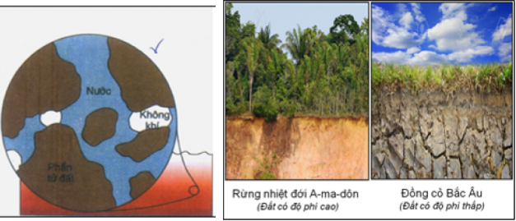

***Bước 2. Thực hiện nhiệm vụ học tập***

- HS khai thác thông tin và dựa vào hiểu biết cá nhân trả lời câu hỏi;

- GV quan sát, theo dõi, đánh giá thái độ làm việc, giúp đỡ những HS gặp khó khăn.

***Bước 3. Báo cáo, thảo luận***

- HS trình bày trước lớp kết quả làm việc cá nhân.

- HS khác theo dõi bạn trình bày, nhận xét, bổ sung, đánh giá.

***Bước 4. Kết luận, nhận định***

- GV nhận xét trình bày của HS, cung cấp thêm thông tin và chốt kiến thức.

***\* Sản phẩm hoạt động***

|  |
| --- |
| **2. Thành phần của đất** |
| - Các thành phần của đất bao gồm: chất khoáng, chất hữu cơ, không khí và nước.  - Tỉ lệ các thành phần trong đất thay đổi tùy thuộc vào điều kiện hình thành đất ở từng nơi.  - Thành phần hữu cơ chiếm tỉ lệ nhỏ nhưng là đóng vai trò quan trọng nhất của đất. |

**Hoạt động 2.3. Tìm hiểu về các nhân tố hình thành đất**

***\* Mục tiêu***

- Trình bày được 5 nhân tố hình thành đất trên Trái Đất.

- Nêu được vai trò của đá mẹ, sinh vật, khí hậu đến quá trình hình thành đất.

***\* Nội dung hoạt động***

- HS khai thác thông tin mục 3 SGK và hiểu biết thực tế, thực hiện yêu cầu của GV.

***\* Tổ chức hoạt động***

**Hoạt động thảo luận nhóm**

***Bước 1. Giao nhiệm vụ học tập***

- HS xem lại đoạn phim ở tình huống xuất phát và kể tên các nhân tố hình thành đất.

- GV chia lớp thành 5 nhóm, 2 cụm và giao nhiệm vụ cho các em học sinh.

- GV giao phiếu học tập (là các hình ngũ giác ở bên, mỗi nhóm 1 hình) hướng dẫn các nhóm căn cứ nội dung SGK, tư liệu đã tìm hiểu trước ở nhà/giáo viên cung cấp, em hãy vẽ hình và mô tả ngắn gọn; trang trí và tô màu cho đẹp… các nhân tố hình thành đất (thời gian hoàn thành là 10 phút). Cụ thể như sau:

***+ Nhóm 1: Đá mẹ***

***+ Nhóm 2: Sinh vật***

***+ Nhóm 3: Khí hậu***

***+ Nhóm 4: Địa hình***

***+ Nhóm 5: Thời gian***

***Bước 2. Thực hiện nhiệm vụ học tập***

- Các nhóm tìm và ghi chép những nội dung phù hợp với nhiệm vụ được phân công.

- GV quan sát, theo dõi, đánh giá thái độ làm việc, giúp đỡ nhóm gặp khó khăn.

***Bước 3. Báo cáo, thảo luận***

- Hết thời gian, các nhóm trình bày kết quả làm việc của nhóm.

- Nhóm khác quan sát, nhận xét, bổ sung.

***Bước 4. Kết luận, nhận định***

- GV nhận xét trình bày của HS, cung cấp thêm thông tin và chốt kiến thức.

***\* Sản phẩm hoạt động***

|  |
| --- |
| **3. Các nhân tố hình thành đất** |
| - Đá mẹ : nguồn gốc sinh ra các thành phần khoáng trong đất; đất hình thành trên các loại đá mẹ khác nhau sẽ có tính chất và màu sắc khác nhau.  - Khí hậu: thuận lợi hay khó khăn cho quá trình phân giải chất khoáng và chất hữu cơ trong đất.  - Sinh vật: sinh ra các thành phần hữu cơ trong đất (hình thành mùn, làm đất tơi xốp...).  - Địa hình: ảnh hưởng đến độ phì và độ dày của tầng đất.  - Thời gian: ảnh hưởng đến sự hình thành tầng đất dày hay mỏng. |

**Hoạt động 2.4. Tìm hiểu về một số nhóm đất điển hình trên thế giới**

***\* Mục tiêu***

- Trình bày và xác định được trên bản đồ một số nhóm đất điển hình trên thế giới.

***\* Nội dung hoạt động***

- HS khai thác thông tin mục 4; H.5 SGK, thực hiện yêu cầu của GV.

***\* Tổ chức hoạt động***

**Hoạt động thảo luận cá nhân/cặp, bàn**

***Bước 1. Giao nhiệm vụ học tập***

*\*HS khai thác thông tin mục 4; H.5 SGK, GV hoàn thành bảng sau:*

|  |  |  |
| --- | --- | --- |
| **Nhóm đất** | **Đặc điểm** | **Phân bố** |
| Đất đen |  |  |
| Đất pốt dôn |  |  |
| Đất đỏ vàng |  |  |

***Bước 2. Thực hiện nhiệm vụ học tập***

- HS khai thác thông tin và dựa vào hiểu biết cá nhân trả lời câu hỏi;

- GV quan sát, theo dõi, đánh giá thái độ làm việc, giúp đỡ những HS gặp khó khăn.

***Bước 3. Báo cáo, thảo luận***

- HS trình bày trước lớp kết quả làm việc cá nhân.

- HS khác theo dõi bạn trình bày, nhận xét, bổ sung, đánh giá.

***Bước 4. Kết luận, nhận định***

- GV nhận xét trình bày của HS, cung cấp thêm thông tin và chốt kiến thức.

***\* Sản phẩm hoạt động***

|  |
| --- |
| **4. Một số nhóm đất điển hình trên Trái Đất** |
| |  |  |  | | --- | --- | --- | | **Nhóm đất** | **Đặc điểm** | **Phân bố** | | Đất đen | - Giàu mùn, có màu đen đặc trưng.  - Tốt nhất thế giới | Thảo nguyên ôn đới | | Đất pốt dôn | - Chua, nghèo mùn, ít dinh dưỡng. | Ôn đới lạnh (450B - 650B) | | Đất đỏ vàng | - Đất có màu đỏ vàng.  - Tầng đất dày, chua, ít dinh dưỡng | Nhiệt đới | |

**3. Hoạt động 3. Luyện tập**

***\*Mục tiêu***

- Củng cố, khắc sâu nội dung kiến thức bài học; hệ thống lại nội dung kiến thức vừa tìm hiểu về lớp đất trên Trái Đất.

***\*Nội dung hoạt động***

- Vận dụng kiến thức bài học và hiểu biết cá nhân để trình bày được những nội dung kiến thức vừa tìm hiểu về lớp đất trên Trái Đất.

***\*Tổ chức hoạt động***

**Hoạt động cá nhân, cặp/bàn**

***Bước 1. Giao nhiệm vụ học tập***

*\* GV yêu cầu HS lên bảng tổng kết nội dung bài học.*

**Tổ chức trò chơi “ĐUỔI HÌNH BẮT CHỮ”**



|  |  |
| --- | --- |
| Slide13 | Slide14 |
| *Slide15* | Slide16 |
| https://lh3.googleusercontent.com/29x7tdnOuY7bw9KwD-nVwhrIAO5yeSIQJ85pX2kuVdLB5aDmFqBMOy_AJ53gFmapmcrfzXs2B8EXsNfhqME_wHQQ9vysLoObosdfZYEDubZdle9lGOod87VuSxx05XIdBKW1_Gc | Slide18 |

***Bước 2. Thực hiện nhiệm vụ học tập***

- HS khai thác thông tin và dựa vào hiểu biết cá nhân trả lời câu hỏi;

- GV quan sát, theo dõi, đánh giá thái độ làm việc, giúp đỡ những HS gặp khó khăn.

***Bước 3. Báo cáo, thảo luận***

- HS trình bày trước lớp kết quả làm việc cá nhân.

- HS khác nhận xét, bổ sung.

***Bước 4. Kết luận, nhận định***

- GV thông qua trình bày của HS rút ra nhận xét, khen ngợi và rút kinh nghiệm những hoạt động rèn luyện kĩ năng của cả lớp.

***\* Sản phẩm hoạt động***

- HS tham gia trò chơi trả lời câu hỏi.

**4. Hoạt động 4. Vận dụng**

***\*Mục tiêu***

- HS vận dụng được những kiến thức, kĩ năng đã học để giải quyết vấn đề.

- Rèn luyện kĩ năng viết báo cáo ngắn.

***\*Nội dung hoạt động***

- Vận dụng kiến thức đã học hoàn thành bản báo cáo ngắn.

***\*Tổ chức hoạt động***

**HS thực hiện ở nhà**

***Bước 1. Giao nhiệm vụ học tập***

- GV yêu cầu HS về nhà viết một đoạn văn ngắn khoảng 200 từ về những tác động tích cực và hạn chế của con người đến sự biến đổi tài nguyên đất.

- Tìm hiểu về thông tin về loại đất chủ yếu có ở nước ta. Nêu một số biện pháp để tăng hiệu quả sử dụng và bảo vệ tài nguyên đất ở địa phương em.

***Bước 2. Thực hiện nhiệm vụ học tập***

- HS hỏi và đáp ngắn gọn những vấn đế cần tham khảo.

***Bước 3. Báo cáo, thảo luận***

- GV dặn dò HS tự làm ở nhà tiết sau nhận xét.

***Bước 4. Kết luận, nhận định***

- GV nhận xét về các phương án lí giải của HS đưa ra, hướng dẫn HS về nhà tìm hiểu, giờ sau trả lời (báo cáo).

***\* Sản phẩm hoạt động***

- HS về nhà tự tìm tòi, khám phá, mở rộng kiến thứ, sự hiểu biết của bản thân qua một số trang website, đường link, sách tham khảo...liên quan đến nội dung, yêu cầu của GV.

**------------------------------------------------------**